Wykorzystanie turystycznych obiektów noclegowych
w 1 kwartale 2022 r.
(dotyczy turystycznych obiektów noclegowych posiadających 10 lub więcej miejsc noclegowych)
280,4%
Wzrost liczby turystów w turystycznych obiektach noclegowych w 1 kwartale 2022 r. w porównaniu z analogicznym okresem 2021 r.
W 1 kwartale 2022 r. z turystycznych obiektów noclegowych skorzystało 5,9 mln turystów, którym udzielono 15,5 mln noclegów. W porównaniu z 1 kwartałem 2021 r. liczba turystów przebywających w obiektach noclegowych zwiększyła się o 280,4%, natomiast liczba udzielonych im noclegów o 292,6%.

W 1 kwartale 2022 r. w porównaniu z analogicznym okresem 2021 r. nastąpił wzrost wykorzy-stania turystycznej bazy noclegowej w Polsce. Wpływ na wzrost liczby turystów i udzielonych im noclegów miał m.in. brak obostrzeń w funkcjonowaniu bazy noclegowej z powodu pandemii COVID-19, które obowiązywały w pierwszych trzech miesiącach ubiegłego roku.
Wykorzystanie turystycznej bazy noclegowej w 1 kwartale 2022 r.
W 1 kwartale 2022 r. z turystycznych obiektów noclegowych skorzystało o 0,8 mln turystów zagranicznych więcej niż w 1 kwartale 2021 r.
Według wyników uzyskanych na podstawie badania turystycznej bazy noclegowej w 1 kwartale 2022 r. z noclegów skorzystało 5,9 mln turystów, z tego 5,0 mln turystów krajowych i 0,9 mln turystów zagranicznych. W porównaniu z 1 kwartałem 2021 r. liczba turystów ogółem była prawie 4-krotnie większa, z tego liczba turystów krajowych zwiększyła się 3,5-krotnie, a turystów zagranicznych 7,5-krotnie.
Wśród turystów zagranicznych z oferty obiektów noclegowych najczęściej korzystali goście z Europy – 801,4 tys. Stanowili oni 86,3% wszystkich zagranicznych turystów i było ich ponad 7-krotnie więcej niż w 1 kwartale 2021 r. Największa liczba turystów przyjechała z Niemiec (200,2 tys.). Na drugim miejscu znaleźli się turyści z Ukrainy (187,3 tys.), a na trzecim z Wiel-kiej Brytanii (70,8 tys.). Turyści z trzech wymienionych krajów stanowili łącznie 49,4% ogółu turystów zagranicznych, którzy w 1 kwartale 2022 r. skorzystali z noclegów w obiektach turystycznych na terenie Polski.
Wykres 1. Turyści przebywający w obiektach noclegowych i udzielone im noclegi
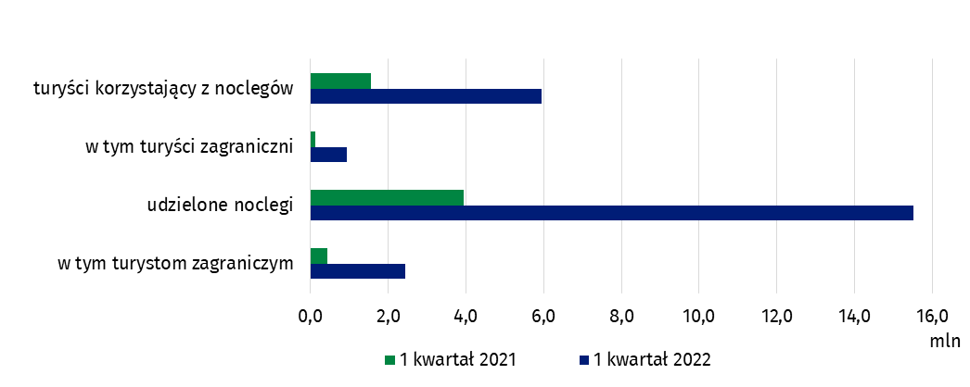

W porównaniu z analogicznym okresem poprzedniego roku we wszystkich rodzajach obiektów odnotowano wzrost liczby turystów oraz udzielonych im noclegów. Największy wzrost liczby turystów, ponad 10-krotny, wystąpił w ośrodkach kolonijnych, natomiast najmniejszy, blisko 2-krotny, odnotowały domy wycieczkowe. Turyści w 1 kwartale 2022 r. najchętniej wybierali pobyt w hotelach, w których zatrzymało się 4,4 mln osób. Z noclegów w tych obiektach skorzystało 71,7% ogółu turystów krajowych i 84,3% ogółu turystów zagranicznych.
W 1 kwartale 2022 r. w hotelach zatrzymało się 4,4 mln turystów
Tablica 1. Wykorzystanie turystycznych obiektów noclegowych według rodzaju obiektów
Wyszczególnienie | Turyści korzystający  z noclegów |  | Udzielone noclegi
 | w tys. | 1 kwartał 2021=100 | w tys. | 1 kwartał 2021=100
Ogółem | 5944,2 | 380,4 | 15519,8 | 392,6
obiekty hotelowe | 4985,6 | 381,9 | 10648,4 | 382,0
hotele | 4381,3 | 387,8 | 9096,9 | 392,8
motele | 34,2 | 246,0 | 63,5 | 248,4
pensjonaty | 104,8 | 386,7 | 275,4 | 367,1
inne obiekty hotelowe | 465,3 | 345,4 | 1212,6 | 326,6
pozostałe obiekty | 958,6 | 372,8 | 4871,4 | 417,8
domy wycieczkowe | 9,4 | 170,0 | 48,1 | 276,1
schroniska | 35,1 | 404,4 | 64,1 | 395,1
schroniska młodzieżowe | 6,7 | 333,1 | 19,4 | 366,8
szkolne schroniska młodzieżowe | 29,5 | 387,4 | 120,7 | 400,5
ośrodki wczasowe | 204,5 | 464,7 | 843,9 | 541,8
ośrodki kolonijne | 5,5 | 1045,4 | 32,4 | 1449,9
ośrodki szkoleniowo-wypoczynkowe | 118,1 | 334,2 | 451,4 | 328,6
domy pracy twórczej | 3,9 | 414,2 | 16,4 | 454,1
zespoły domków turystycznych | 12,8 | 277,5 | 41,2 | 175,6
kempingi i pola biwakowe | 3,1 | 392,1 | 7,9 | 406,5
hostele | 112,9 | 277,3 | 305,1 | 201,5
zakłady uzdrowiskowe | 164,7 | 584,0 | 2006,7 | 784,9
pokoje gościnne | 141,5 | 332,5 | 498,6 | 306,0
kwatery agroturystyczne | 17,2 | 292,2 | 69,8 | 214,6
pozostałe niesklasyfikowane | 93,7 | 315,3 | 345,5 | 203,4

Wzrost liczby turystów korzystających z noclegów w porównaniu z 1 kwartałem 2021 r. odnotowano we wszystkich województwach, w tym największy (prawie 6-krotny) wystą-pił w województwie warmińsko-mazurskim. Najmniejszy wzrost (ponad 2-krotny) odno-towano w województwie lubuskim. Blisko połowa turystów (47,2%) korzystających z nocle-
gów w 1 kwartale 2022 r. zatrzymała się w trzech województwach: małopolskim, mazowieckim i dolnośląskim (łacznie 2,8 mln osób). Najmniej turystow (56,9 tys.) przebywało w obiektch znajdujących się na terenie województwa opolskiego - 1,0% ogółu.
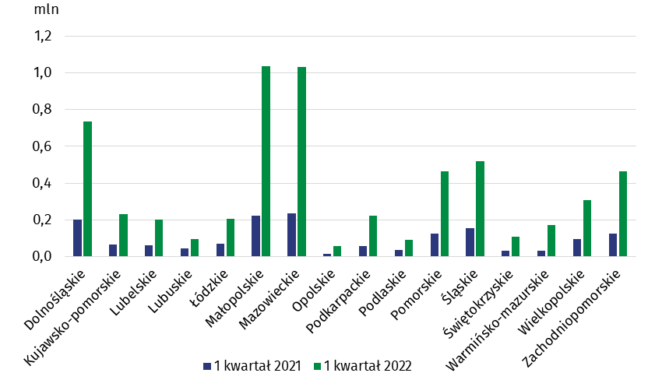
Wykres 2. Turyści korzystający z noclegów według województw
W 1 kwartale 2022 r. turystom udzielono 15,5 mln noclegów, tj. prawie 4-krotnie więcej niż w analogicznym kwartale 2021 r. Turyści krajowi skorzystali z 13,1 mln noclegów, nato-miast turyści zagraniczni – z 2,4 mln. W porównaniu z 1 kwartałem 2021 nastąpił prawie 4–krotny wzrost liczby noclegów udzielonych turystom krajowym i 5,5-krotny wzrost noclegów turystów zagranicznych. Turyści najchętniej wybierali hotele, gdzie spędzili 9,1 mln nocy.
W 1 kwartale 2022 r. turystom udzielono o 11,6 mln noclegów więcej niż w analogicznym kwartale poprzedniego roku
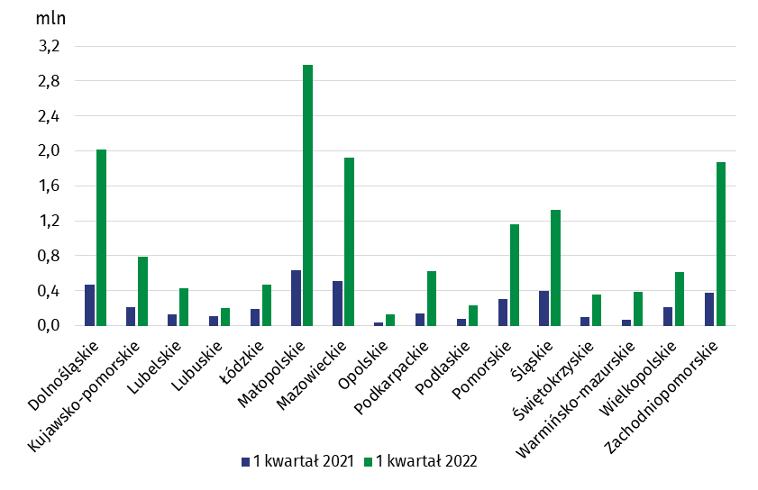
Wykres 3. Noclegi udzielone w turystycznych obiektach noclegowych według województw
Najwięcej noclegów udzielono w województwie małopolskim – 3,0 mln (19,3% ogółu noclegów), a najmniej w województwie opolskim – 125,3 tys. (0,8%). Wzrost liczby udzielonych noclegów, podobnie jak wzrost liczby turystów, odnotowano we wszystkich województwach, w tym największy (prawie 6-krotny) wystąpił w województwie warmińsko-mazurskim, a najmniejszy (blisko 2-krotny) w województwie lubuskim.
W 1 kwartale 2022 r. stopień wykorzystania pokoi w obiektach noclegowych wyniósł 39,2%
W 1 kwartale 2022 r. stopień wykorzystania miejsc noclegowych wyniósł 32,2% i był wyższy
o 19,1 p.proc. w porównaniu z 1 kwartałem ubiegłego roku. W najmniejszym stopniu miejsca noclegowe wykorzystane były w styczniu br. – 27,0%, natomiast w lutym i marcu wartość tego wskaźnika wyniosła odpowiednio 34,9% i 35,2%.
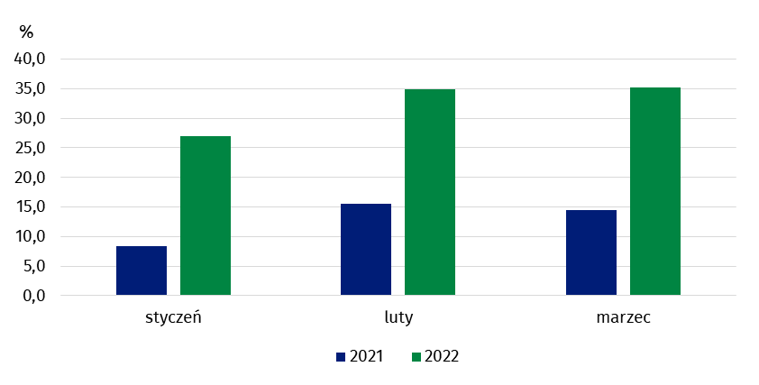
Wykres 4. Stopień wykorzystania miejsc noclegowych

W przypadku cytowania danych Głównego Urzędu Statystycznego prosimy o zamieszczenie informacji: „Źródło danych GUS”, a w przypadku publikowania obliczeń dokonanych na danych opublikowanych przez GUS prosimy o zamieszczenie informacji: „Opracowanie własne na podstawie danych GUS”.
Opracowanie merytoryczne:  Urząd Statystyczny w Rzeszowie  Dyrektor Marek Cierpiał-Wolan  Tel.: 17 853 52 10, 17 853 52 19 | Rozpowszechnianie:  Rzecznik Prasowy Prezesa GUS  Karolina Banaszek  Tel.: 695 255 011
Wydział Współpracy z Mediami  Tel.: 22 608 38 04  e-mail: obslugaprasowa@stat.gov.pl | stat.gov.pl
 | @GUS_STAT
 | @GlownyUrzadStatystyczny
 | gus_stat
 | glownyurzadstatystycznygus
 | glownyurzadstatystyczny
Powiązane opracowania
Wykorzystanie turystycznej bazy noclegowej w marcu 2022 r. w obliczu napływu uchodźców z Ukrainy i zniesienia obostrzeń związanych z pandemią COVID-19
Wykorzystanie turystycznej bazy noclegowej w Polsce w 2021 r.
Turystyka w 2020 r.
Temat dostępny w bazach danych
Bank Danych Lokalnych
Ważniejsze pojęcia dostępne w słowniku
Turysta
Turystyczny obiekt noclegowy
Miejsca noclegowe w turystycznych obiektach noclegowych
Turyści zagraniczni w turystycznych obiektach noclegowych
Noclegi udzielone w turystycznych obiektach noclegowych
Długość pobytu
Stopień wykorzystania miejsc noclegowych w turystycznych obiektach noclegowych

